Министерство науки и высшего образования Российской Федерации

ФЕДЕРАЛЬНОЕ ГОСУДАРСТВЕННОЕ БЮДЖЕТНОЕ

ОБРАЗОВАТЕЛЬНОЕ УЧРЕЖДЕНИЕ ВЫСШЕГО ОБРАЗОВАНИЯ

«ОРЕНБУРГСКИЙ ГОСУДАРСТВЕННЫЙ УНИВЕРСИТЕТ»

Институт математики и информационных технологий

Кафедра математики и цифровых технологий

**ОТЧЕТ**

по лабораторной работе

по дисциплине «Технология программирования»

**Тестирование и оценка пользовательского интерфейса**

ОГУ 01.03.02. 7025. 886 О

Руководитель

Старший преподаватель

___________________ Минина И. В.

«___»_____________________2025г.

Студент группы

23ПМИ(б)ППКС

_______________ Журавлева Ольга

«___»_____________________2025г.

Оренбург 2025

Содержание

1 Тестирование с пользователями 3

2 Анализ тепловых карт 3

3 UI–тестирование 6

4 Ручное тестирование 7

# 1 Тестирование с пользователями

Задачи для пользователей:

1) умножить матрицы размерности 3х2 и 4х3;

2) транспонировать матрицу В;

3) скопировать результирующую матрицу в word.

Таблица 1 – Результаты тестирования

|  |  |  |  |
| --- | --- | --- | --- |
| Пользователь | Задача 1 (время, сек/ ошибки) | Задача 2 (время, сек/ ошибки) | Задача 3 (время, сек/ ошибки) |
| 1 | 30/0 | 10/0 | 33/0 |
| 2 | 45/1 | 15/1 | 35/1 |
| 3 | 42/2 | 20/0 | 34/0 |
| 4 | 34/0 | 14/0 | 30/1 |
| 5 | 39/1 | 18/1 | 32/0 |

Анализ результатов:

– понятность интерфейса: в целом пользователи смогли выполнить поставленные задачи, однако количество ошибок и разброс во времени выполнения указывают на наличие проблем с интуитивностью интерфейса;

– время выполнения задач варьировалось от 30 до 50 секунд, что указывает на различия в опыте пользователей и сложности задач;

– количество ошибок варьировалось от 0 до 2, что свидетельствует о том, что некоторые элементы интерфейса могли быть не интуитивными или требовали дополнительного времени на освоение.

Рекомендации по улучшению интерфейса:

– улучшить навигацию и расположение элементов управления: сделать кнопки и поля ввода более заметными и логично сгруппированными для облегчения понимания последовательности действий;

– добавить подсказки и инструкции: встроенные подсказки или всплывающие подсказки помогут пользователям быстрее ориентироваться в функционале и снизят количество ошибок.

# 2 Анализ тепловых карт

Используя метод анализа тепловых карт для выявления зон на экране, которые привлекают больше всего внимания пользователей, рассмотрим показатели ясности и фокуса.

Показатель ясности показывает, насколько понятен дизайн для нового пользователя. Он учитывает различные аспекты дизайна: количество текста, его размера и контрастность, насыщенность цвета, количество изображений и их размер.

Показатель фокуса – измеряет уровень концентрации внимания на изображении. На изображениях с несколькими элементами, привлекающими внимание распределяется между ними, что снижает видимость отдельных частей. Из–за этого изображение может быть сложнее понять или интерпретировать. Чем выше показатель, тем более сконцентрировано внимание.

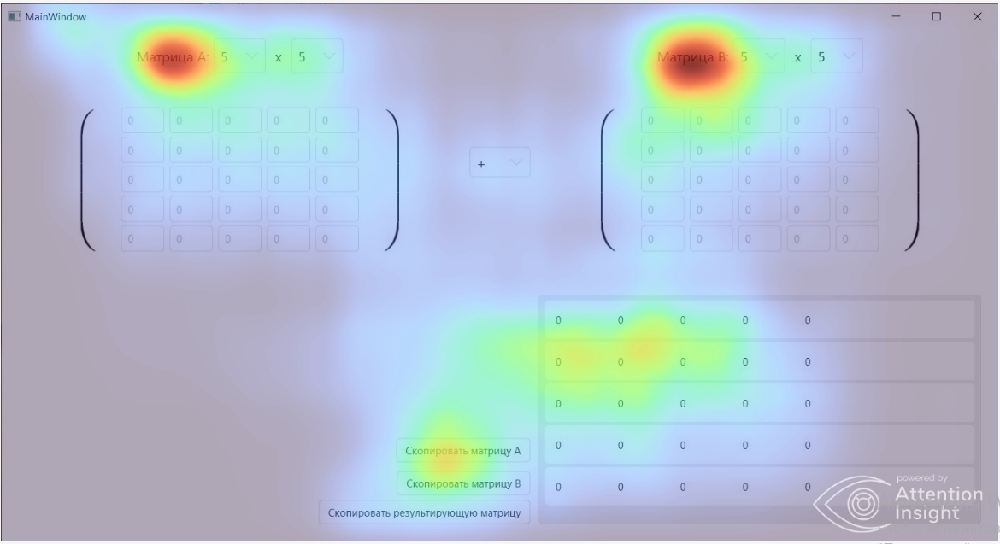

Рисунок 1 – Тепловая карта начальной страницы

Ясность – 90. Дизайн отличается оптимальной структурой и читабельностью (в диапазоне 54 – 94). Фокус – 74.

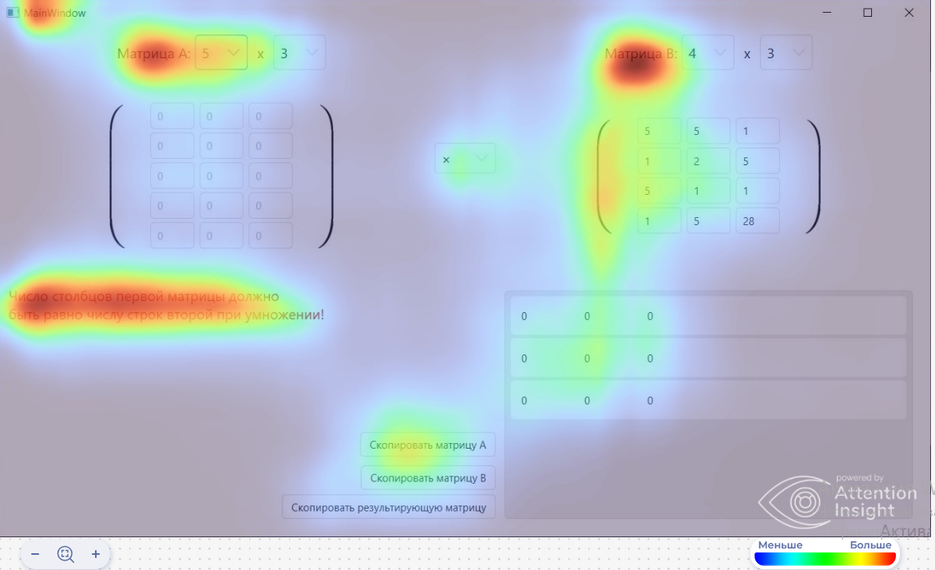

Рисунок 2 – Тепловая карта страницы с выведенным сообщением об ошибке

Ясность – 70. Дизайн отличается оптимальной структурой и читабельностью (в диапазоне 54 – 94). Фокус – 60.

Анализ отдельных участков программы.

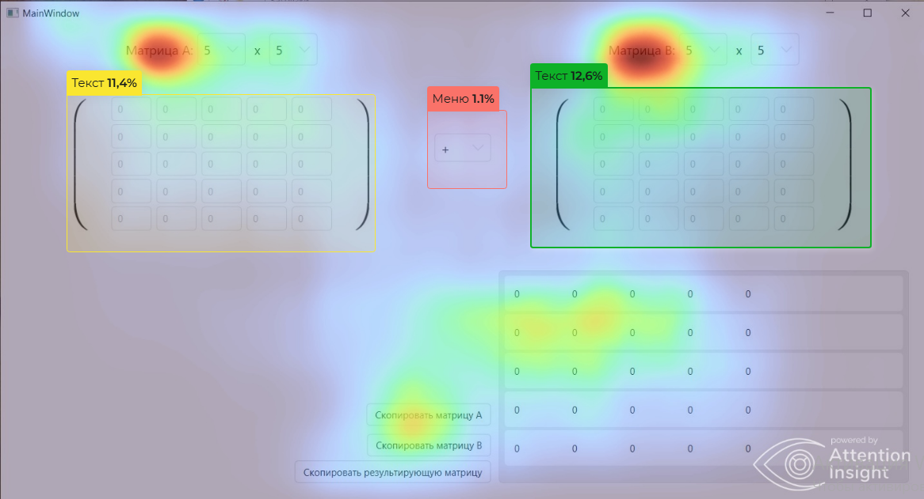

Рисунок 3 – Анализ отдельных участков тепловой карты

На выделенных участках текст имеет видимость в диапазоне 11% – 13%, что означает среднюю видимость. для улучшения видимости матриц можно:

– увеличить контрастность, используя, к примеру, более жирный шрифт, чтобы они выделялись на фоне, повышая их видимость и фокусировку;

– добавить цветовые акценты, используя ненавязчивое цветовое кодирование или акценты, чтобы выделить важные цифры или разделы, привлекая больше внимания к ключевым областям.

Участок меню – выбор операции над матрицами, имеет видимость ниже среднего показателя в 5%. Для улучшения видимости меню можно:

– увеличить размер и контрастность, то есть увеличить элемент меню и использовать контрастный цвет, чтобы он выделялся на фоне и привлекал больше внимания;

– четко обозначить элемент стрелки вниз, которая указывает на выпадающий список, к примеру, сделать стрелку более жирной.

# 3 UI–тестирование

Для проведения тестирования UI воспользуемся сервисом Ranorex Studio (<https://www.ranorex.com/>). На рисунках 4–5 изображены результаты тестирования основных функций приложения.

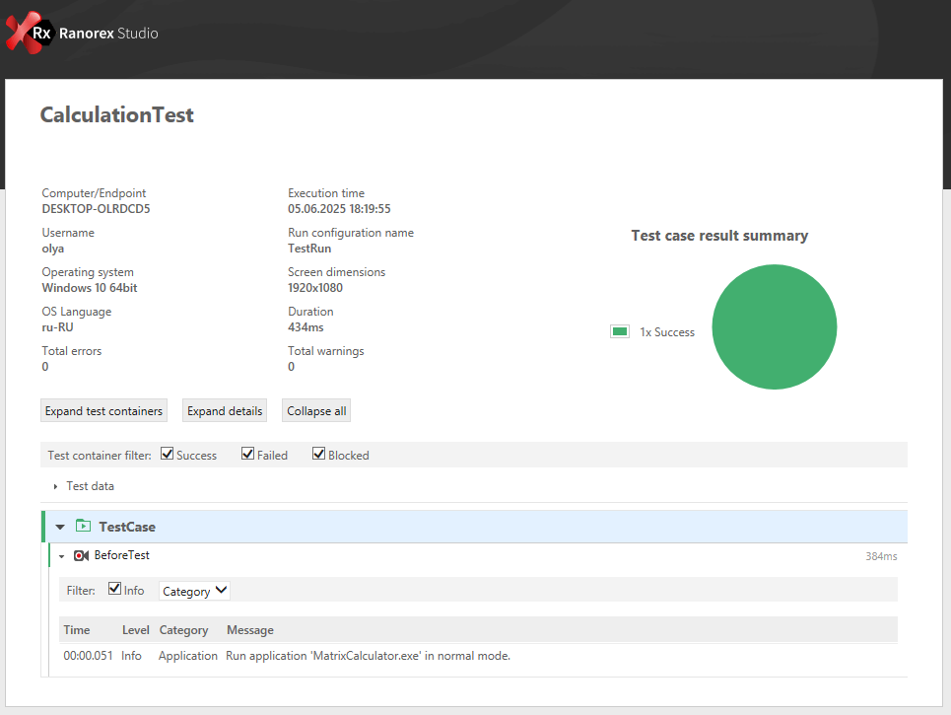

Рисунок 4 – Тест на запуск программы

На рисунке 5 представлен результат тестирования ввода матрицы и выбора действия над матрицами.

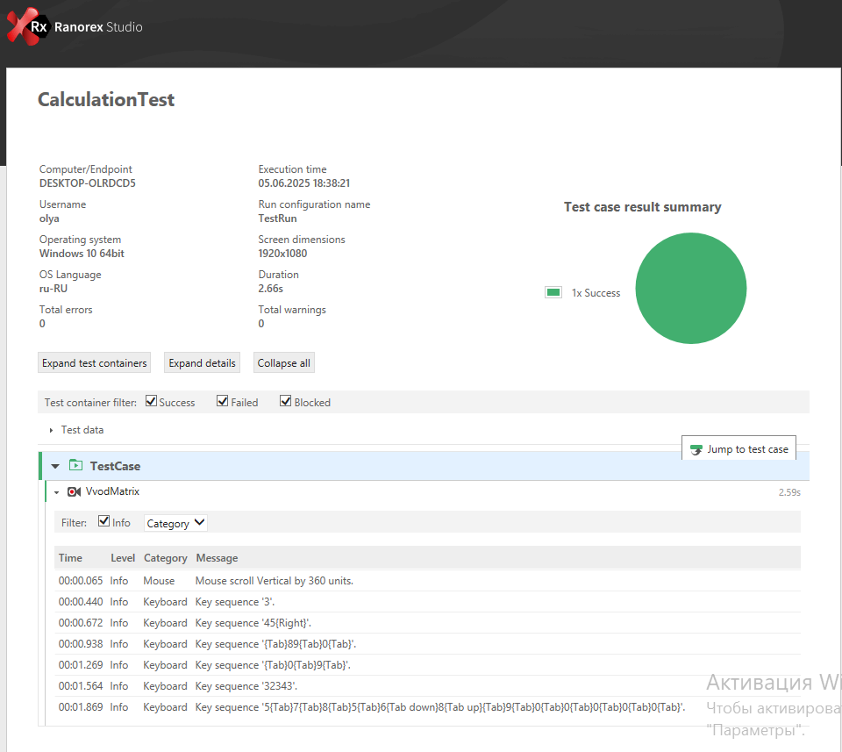

Рисунок 5 – Результаты тестирования

# 4 Ручное тестирование

В процессе ручного тестирования выявлены следующие недостатки:

1) при первоначальном открытии окна размер окна составляет 450х800, что представляет собой неудобную форму для ввода элементов матриц, вид окна представлен на рисунке 6. Для улучшения программы предлагается изменить начальные размеры приложения на такие, при которых будут видны все элементы окна без использования прокрутки;

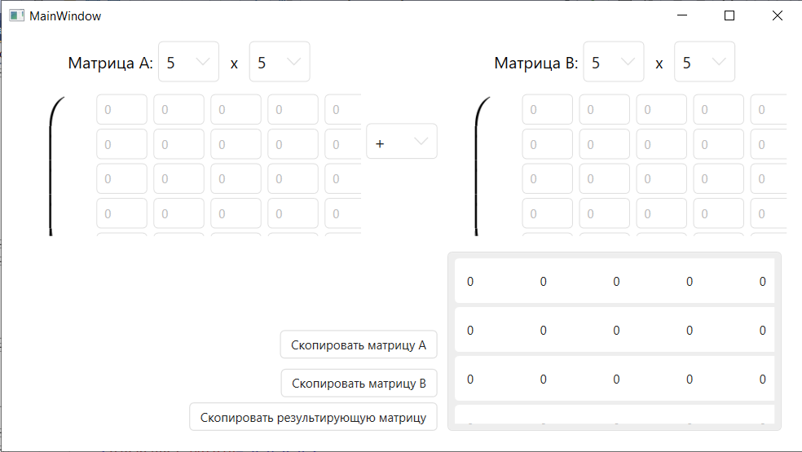

Рисунок 6 – Первоначальное открытие программы

2) во время использования приложения возникали, по невыяснимым причинам, сбои, а именно закрытие приложения.